МИНИСТЕРСТВО НАУКИ И ВЫСШЕГО ОБРАЗОВАНИЯ РОССИЙСКОЙ ФЕДЕРАЦИИ

ЧИТИНСКИЙ ИНСТИТУТ (ФИЛИАЛ)

ФЕДЕРАЛЬНОГО ГОСУДАРСТВЕННОГО БЮДЖЕТНОГО ОБРАЗОВАТЕЛЬНОГО УЧРЕЖДЕНИЯ

ВЫСШЕГО ОБРАЗОВАНИЯ

**«БАЙКАЛЬСКИЙ ГОСУДАРСТВЕННЫЙ УНИВЕРСИТЕТ»**

**(ФГБОУ ВО «БГУ»)**

**ПАМЯТКА СТУДЕНТУ ЗАОЧНОГО ОТДЕЛЕНИЯ**

КОЛЛЕДЖ ЧИ ФГБОУ ВО «БГУ»

(СПО)

Чита 2020г.

## Содержание

**АББРЕВИАТУРА ГРУПП** 3

**ПОРЯДОК ОБУЧЕНИЯ** 4

**РАСШИФРОВКА ГРАФИКА УЧЕБНОГО ПРОЦЕССА** 5

**ИНСТРУКЦИЯ ПО ВЫПОЛНЕНИЮ** 6

**ДОМАШНЕЙ КОНТРОЛЬНОЙ РАБОТЫ** 6

**БИБЛИОТЕКА** 7

# **АББРЕВИАТУРА ГРУПП**

**Для студентов, поступающих на базе 11 классов**

**ЗЭБУ-20 – 38.02.01 Экономика и бухгалтерский учет**

**ЗКД – 20 – 38.02.04 Коммерция**

**ЗДОУ-20 – 46.02.01 Документационное обеспечение управления**

**ЗПСО-20 40.02.01 Право и организация социального обеспечения**

**Для студентов, поступающих на базе 9 классов**

**аббревиатура специальности**

**год поступления**

**ЗЭБУ-20-9 – 38.02.01 Экономика и бухгалтерский учет**

**на базе 9 классов**

**ЗКД – 20-9 – 38.02.04 Коммерция**

**ЗДОУ-20-9 – 46.02.01 Документационное обеспечение управления**

**ЗПСО-20-9 40.02.01 Право и организация социального обеспечения**

# **ПОРЯДОК ОБУЧЕНИЯ**

УЧЕБНЫЕ ЗАНЯТИЯ ГРУПП ПРОХОДЯТ В ДВУХ КОРПУСАХ ПО АДРЕСУ:

* г. Чита ул. Анохина 56
* г. Чита ул. Лермонтова 12

В расписании занятий корпус выделяется: КОЛЛЕДЖ, НАРХОЗ

Расписание начала пар (*продолжительность 1 час 30 мин*.):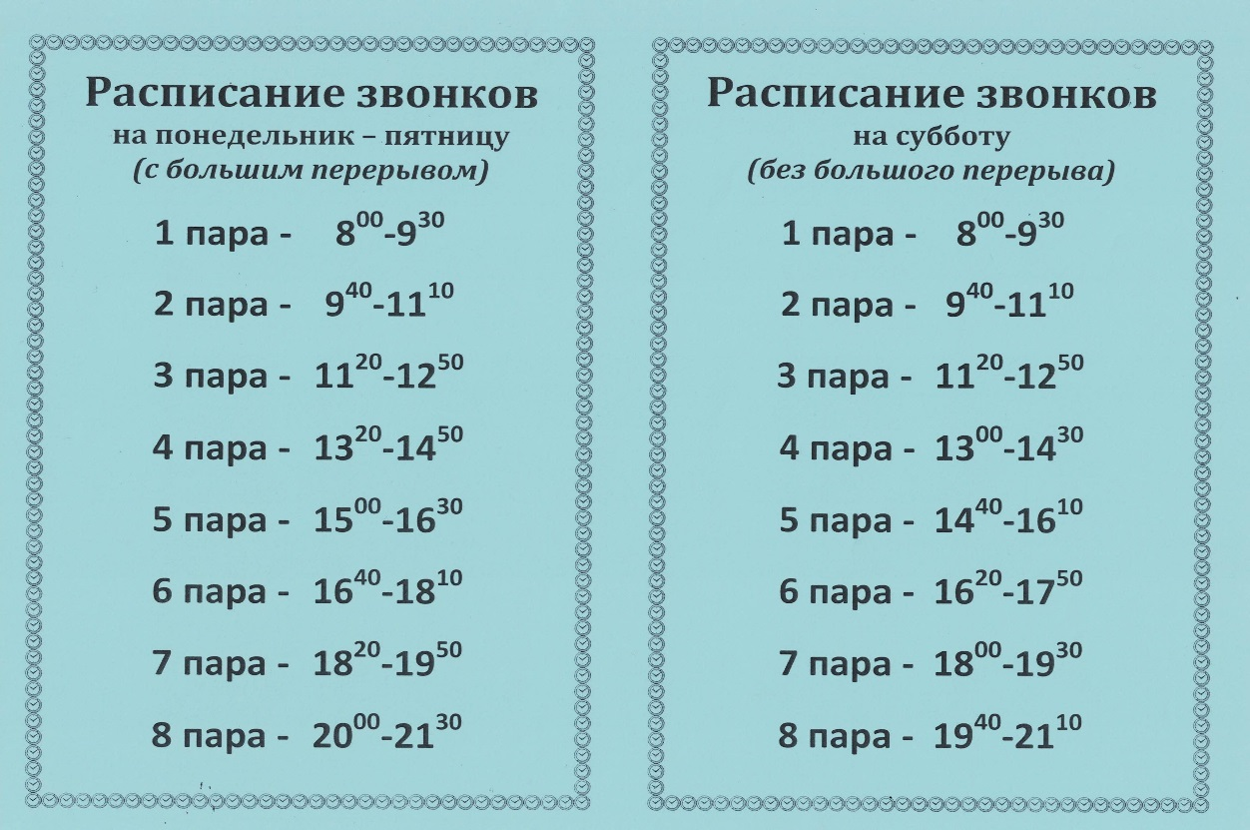

Контакты:

|  |  |  |  |
| --- | --- | --- | --- |
| п\н | Администрация | адрес | телефон |
| 1. | Директор колледжа  Ожегова Маргарита Петровна | г. Чита ул. Лермонтова 12 | 35-02-67 |
| 2 | Начальник учебной части  Стуканова Инна Сергеевна | г. Чита ул. Лермонтова 12 | 35-63-28 |
| 3. | Заведующий заочным отделением  Кузнецова Вероника Сергеевна | г. Чита ул. Анохина 56  2 этаж, 21 кабинет | 32-19-23 |

Заказ справки-вызов, справки об обучении: 32-19-23

(с 8.00-17.00 пн.-пт.)

# **РАСШИФРОВКА ГРАФИКА УЧЕБНОГО ПРОЦЕССА**



**Начало и завершение сессий**

**Вид контрольной работы**

**Срок сдачи контрольной работы**

**Вид аттестации**

# **ИНСТРУКЦИЯ ПО ВЫПОЛНЕНИЮ**

# **ДОМАШНЕЙ КОНТРОЛЬНОЙ РАБОТЫ**

Домашние контрольные работы выполняются в двух вариантах:

- печатный, рукописный, в графике выполнения контрольных работ обозначены как 1, методические указания по выполнению письменных домашних контрольных работ находятся на сайте колледжа во вкладке заочное отделение.

- в дистанционном режиме на Google диск, в графике выполнения контрольных работ обозначены 1э

в следующем порядке:

1. На сайте колледжа вкладка:

ЗАДАНИЯ Ссылка на задания Колледж 2020-2021

Заочное отделение выбираете папку своей группы.

Прямой переход на сайт На Google диске <http://college.bgu-chita.ru/zadaniya/> в папке Колледж 2020-2021 – Заочное отделение – Группа – Домашние контрольные работы

Порядок выполнения:

1.Изучаете предложенный теоретический материал, делаете конспект, отвечаете на перечень примерных вопросов. Выкладка теоретического материала осуществляется за месяц до указанной даты в графике.

2.По ссылке переходите на тест

Для того чтобы ответить на вопросы теста, необходимо указать Вашу Фамилию, Имя, Отчество и группу. Это поле является ОБЯЗАТЕЛЬНЫМ для заполнения.

1. Вы отвечаете на вопросы теста, выбрав ОДИН ответ на каждый вопрос.
2. По окончании прохождения теста, Вы получите определенное количество баллов.
3. Согласно количеству набранных баллов Вы получите зачет/незачет:

Зачет -50% правильных ответов

Незачет – менее 50% правильных ответов

6. При получении незачет пересдача будет назначена по дополнительному расписанию

7. По окончании времени, ссылка на доступ к тесту будет удалена

# **БИБЛИОТЕКА**

**Абонемент, читальный зал**

**Адрес:**ул. Анохина, 56, каб. 41

**Электронная почта:** [lib@bgu-chita.ru](mailto:lib@bgu-chita.ru)

**Телефон:** (3022) 35-54-23

**Режим работы**

|  |  |  |
| --- | --- | --- |
| Понедельник | 8:00-18:00 | |
| Вторник |
| Среда |
| Четверг |
| Пятница |
| Суббота | 9:00-16:00 |  |
| Воскресенье | Выходной |  |

**Отдел юридической литературы**

**Адрес:**ул. Нерчинская, 17, каб. 5

**Телефон:** (3022) 28-25-68

**Режим работы**

|  |  |
| --- | --- |
| Понедельник | 8:00-17:00 |
| Вторник |
| Среда |
| Четверг |
| Пятница |
| Суббота | 9:00-16:00 |
| Воскресенье | Выходной |

Ссылка на библиотеку: <http://bgu-chita.ru/lib/elRes>